## 一、首先设置业务加载项

业务加载项名称: BADI_FDCB_SUBBAS04

由于该BADI只允许实例化一次，所以要先去SXC_EXIT找一下业务加载项名称

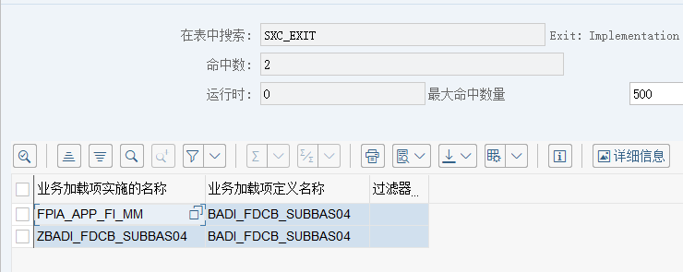

然后去SXC_ATTR看下有没有激活，激活了就取消激活下

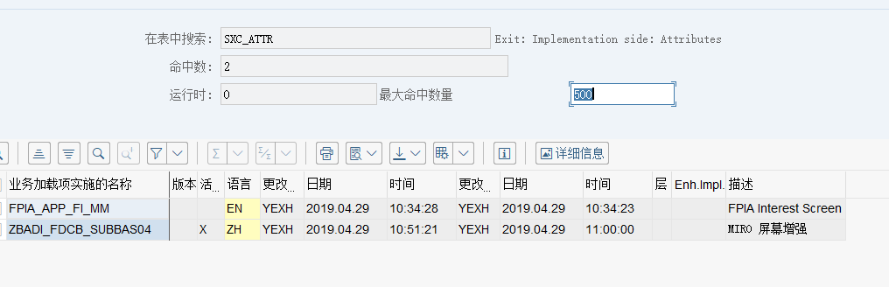

## 二、代码

### 业务加载项里面的代码

代码就和示例类CL_EXM_IM_BADI_FDCB_SUBBAS04里面一样

  method IF_EX_BADI_FDCB_SUBBAS04~PUT_DATA_TO_SCREEN_OBJECT.  
    me->IF_EX_BADI_FDCB_SUBBAS04~invfo = im_invfo.  
  endmethod.

method IF_EX_BADI_FDCB_SUBBAS04~GET_DATA_FROM_SCREEN_OBJECT .  
* fill export parameters from interface attributes  
  ex_invfo  = me->if_ex_badi_fdcb_subbas04~invfo.  
endmethod.

然后去写一下自己调用的程序名和屏幕号

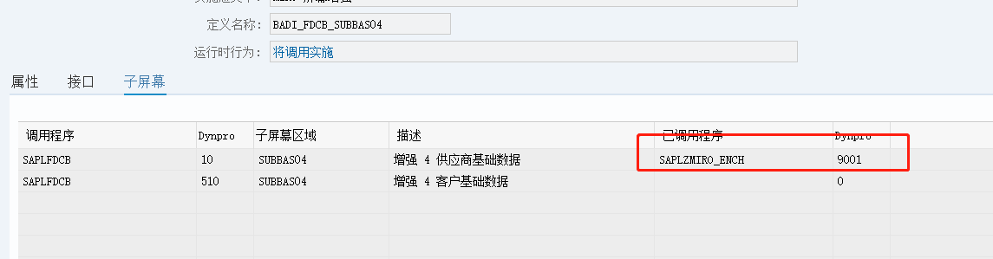

### 需要在TOP里面声明代码

FUNCTION-POOL zmiro_ench.                   "MESSAGE-ID ..  
  
TABLES:invfo,rbkp.  
  
DATA:o_badi_fdcb_subbas04 TYPE REF TO if_ex_badi_fdcb_subbas04.  
* INCLUDE LZMIRO_ENCHD...                    " Local class definition  
  
CONSTANTS:ex_name_FDCB_SUBBAS04 TYPE exit_def VALUE 'BADI_FDCB_SUBBAS04'.

如果要在RBKP里面增加字段，需要在INVFO、RBFP、RBKP_V以及ACMM_VENDOR_COMP增加字段

### PBO 如下

*----------------------------------------------------------------------*  
***INCLUDE LZMIRO_ENCHO01.  
*----------------------------------------------------------------------*  
*&---------------------------------------------------------------------*  
*& Module GET_INSTANCE OUTPUT  
*&---------------------------------------------------------------------*  
*&  
*&---------------------------------------------------------------------*  
MODULE get_instance OUTPUT.  
  IF o_badi_fdcb_subbas04 IS INITIAL.  
  
    CALL METHOD cl_exithandler=>get_instance_for_subscreens  
      CHANGING  
        instance                      = o_badi_fdcb_subbas04  
      EXCEPTIONS  
        no_reference                  = 1  
        no_interface_reference        = 2  
        no_exit_interface             = 3  
        data_incons_in_exit_managem   = 4  
        class_not_implement_interface = 5  
        OTHERS                        = 6.  
    IF sy-subrc <> 0.  
* MESSAGE ID SY-MSGID TYPE SY-MSGTY NUMBER SY-MSGNO  
*            WITH SY-MSGV1 SY-MSGV2 SY-MSGV3 SY-MSGV4.  
    ENDIF.  
  
  ENDIF.  
  
* object created  ?  
  CHECK NOT o_badi_fdcb_subbas04 IS INITIAL.  
  
* get data from main screen  
  
  CALL METHOD o_badi_fdcb_subbas04->get_data_from_screen_object  
    IMPORTING  
      ex_invfo = invfo.  
  
*  rbkp-zcaus = invfo-zcaus.  
ENDMODULE.  
*&---------------------------------------------------------------------*  
*& Module SCREEN_MODIFY OUTPUT  
*&---------------------------------------------------------------------*  
*&  
*&---------------------------------------------------------------------*  
MODULE screen_modify OUTPUT.  
  LOOP AT SCREEN.  
*    CASE sy-tcode.  
*      WHEN  
**         'FB60' OR 'FB65' OR 'FB70' OR 'FB75'  
*           'MIRO' OR 'MIR4' OR 'MIR7'.  
*        screen-input = 1.  
*      WHEN OTHERS.  
        screen-input = 1.  
*    ENDCASE.  
    MODIFY SCREEN.  
  ENDLOOP.  
ENDMODULE.

### PAI 如下

*----------------------------------------------------------------------*  
***INCLUDE LZMIRO_ENCHI01.  
*----------------------------------------------------------------------*  
*&---------------------------------------------------------------------*  
*&      Module  RECEIVE_ACTUAL_DATA  INPUT  
*&---------------------------------------------------------------------*  
*       text  
*----------------------------------------------------------------------*  
MODULE receive_actual_data INPUT.  
**  object created  ?  
  CHECK NOT o_badi_fdcb_subbas04 IS INITIAL.  
  
* get data from main screen  
  CALL METHOD o_badi_fdcb_subbas04->get_data_from_screen_object  
    IMPORTING  
      ex_invfo = invfo.  
ENDMODULE.  
*&---------------------------------------------------------------------*  
*&      Module  USER_COMMAND_9001  INPUT  
*&---------------------------------------------------------------------*  
*       text  
*----------------------------------------------------------------------*  
MODULE user_command_9001 INPUT.  
  CHECK NOT o_badi_fdcb_subbas04 IS INITIAL.  
  
*  invfo-zcaus = rbkp-zcaus.  
* put data to main screen  
  CALL METHOD o_badi_fdcb_subbas04->put_data_to_screen_object  
    EXPORTING  
      im_invfo = invfo.  
  
ENDMODULE.  
*&---------------------------------------------------------------------*  
*&      Module  FRM_F4_9001_FOR_ZCAUS  INPUT  
*&---------------------------------------------------------------------*  
*       text  
*----------------------------------------------------------------------*  
MODULE frm_f4_9001_for_zcaus INPUT.  
*-----定义搜索帮助内表结构  
  TYPES: BEGIN OF ty_zterm1,  
           zterm TYPE t052u-zterm,  
           ztagg TYPE t052u-ztagg,  
           text1 TYPE t052u-text1,  
         END OF ty_zterm1.  
  DATA: gt_zterm1 TYPE TABLE OF ty_zterm1,  
        gw_zterm1 TYPE ty_zterm1.  
  DATA: gt_return_tab TYPE TABLE OF DDSHRETVAL,  
        gw_return_tab TYPE DDSHRETVAL.  
  REFRESH:gt_return_tab.  
  CLEAR gw_return_tab.  
*-----获取搜索帮助所需数据  
  SELECT zterm  ztagg  text1 INTO TABLE gt_zterm1 FROM t052u WHERE spras = sy-langu.  
  
*-----添加搜索帮助  
  CALL FUNCTION 'F4IF_INT_TABLE_VALUE_REQUEST'  
    EXPORTING  
      retfield         = 'ZCAUS'  
      dynpprog         = sy-repid  
      dynpnr           = sy-dynnr  
      dynprofield      = 'INVFO-ZCAUS'  
      value_org        = 'S'  
      callback_program = sy-repid  
    TABLES  
      value_tab        = gt_zterm1  
      return_tab       = gt_return_tab  
    EXCEPTIONS  
      parameter_error  = 1  
      no_values_found  = 2  
      OTHERS           = 3.  
  IF gt_return_tab IS  NOT INITIAL.  
    READ TABLE gt_return_tab INTO gw_return_tab INDEX 1.  
    IF sy-subrc = 0.  
      INVFO-ZCAUS = gw_return_tab-fieldval.  
    ENDIF.  
  ENDIF.  
ENDMODULE.

### 屏幕逻辑流如下

PROCESS BEFORE OUTPUT.  
* MODULE STATUS_9001.  
*  
  MODULE get_instance.  
  MODULE screen_modify.  
  
PROCESS AFTER INPUT.  
  
  
  MODULE receive_actual_data.  
  
  FIELD invfo-zcaus  
  MODULE user_command_9001.

## 三、屏幕如下

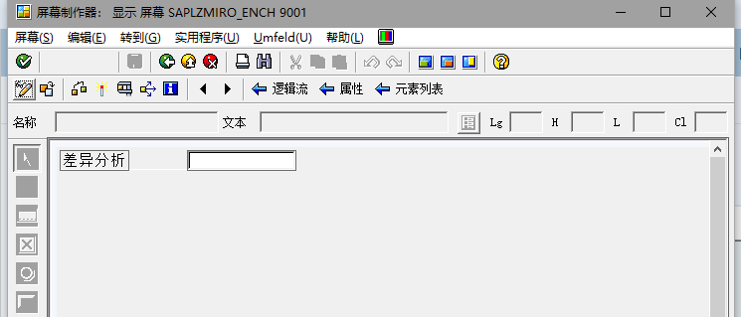

## 四、结果图

